NOTA TÉCNICA N º 19/2011

1 - OBJETIVO: Análise do valor cultural do bem denominado “Pensão Tormin” Casa , localizado à Praça Coronel Adolfo, número 48, Centro, Araxá.

2 - MUNICÍPIO: Araxá

3 - LOCALIZAÇÃO:

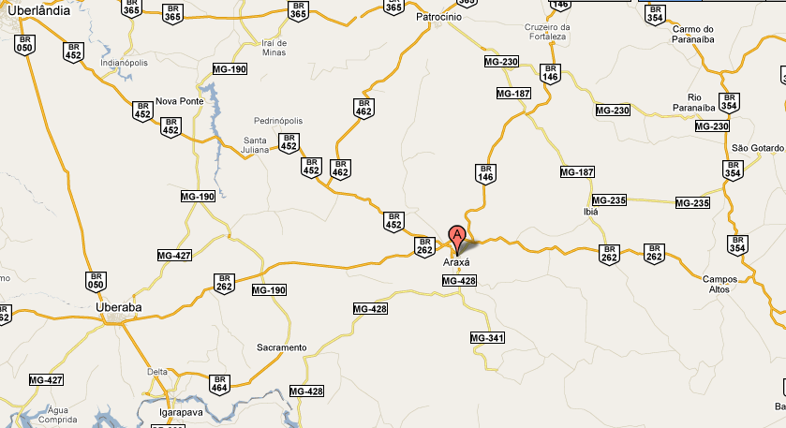
Figura 01 – Imagem contendo a localização do Município de Araxá.
Fonte: GoogleMaps. Acesso em: abril de 2011.

4 – BREVE HISTÓRICO

4.1 - Histórico de Araxá

O topônimo "Araxá" significa terreno elevado e plano, planalto, chapadão, região mais elevada do que qualquer sistema orográfico e "Araxás: Indígenas que viviam no tabuleiro elevado do extremo oeste de Minas Gerais".
A primeira referência aos índios Araxás, que habitavam as terras entre o Rio das Velhas (Araguari) e o Rio Quebra Anzol, foi feita pela expedição de Lourenço Castanho Taques, no séc. XVI. A presença dos índios e a proximidade do Quilombo do Ambrósio constituíram obstáculo à ocupação das terras da região.
Em 1759, Bartolomeu Bueno do Prado, comandando uma expedição conseguiu destruir a famosa aldeia de escravos fugitivos. Sete anos depois, Inácio Correia Pamplona exterminou a tribo de índios Araxás.
Os primeiros povoados da região vieram para o Desemboque, distrito de Sacramento, atraídos pela exploração do ouro. Posteriormente, com a decadência da mineração, esses moradores dedicaram-se à criação de gado. Entre 1770 e 1780, Araxá, recebeu seus primeiros moradores e surgiram as primeiras fazendas da região.
Descoberta a fertilidade da terra e o sal mineral nas águas do Barreiro, o povoamento de Araxá se intensificou. Em 1791, foi criada a Freguesia de São Domingos do Araxá e nomeado o primeiro vigário.
Em 1795 teve a construção da primeira Igreja Matriz de São Domingos por Alexandre Gondin, que teve suas obras concluídas em 1800. A edificação da Igreja de São Sebastião, por José Pereira Bom Jardim ocorreu em 1820.
A Capitania de São Paulo e Minas do Ouro foi criada em 1709 e desmembrada em 1729, com a delimitação da Capitania de Minas Gerais. Na segunda metade do século XVIII, a região do Triângulo Mineiro foi anexada a Goiás, atendendo a um movimento dos moradores do Desemboque.
A Freguesia de São Domingos é elevada a Julgado de São Domingos de Araxá, em 20 de dezembro de 1811, desmembrando-se do Julgado do Desemboque. A partir de janeiro de 1812, começou a exercer jurisdição civil e criminal, possuindo seu Juiz Ordinário.
Em 1816, graças ao movimento dos moradores do Julgado de Araxá, o Sertão da Farinha Podre (Triângulo Mineiro e Alto Paranaíba), anexado desde 1766 a Capitania de Goiás, retornou à Jurisdição de Minas Gerais.
Em 4 de abril de 1831 o julgado é elevado a vila. E em 19 de dezembro de 1865, a Lei Provincial nº 1259, eleva a Vila de São Domingos de Araxá, a categoria de cidade. Em 1915 foi criada a Prefeitura.
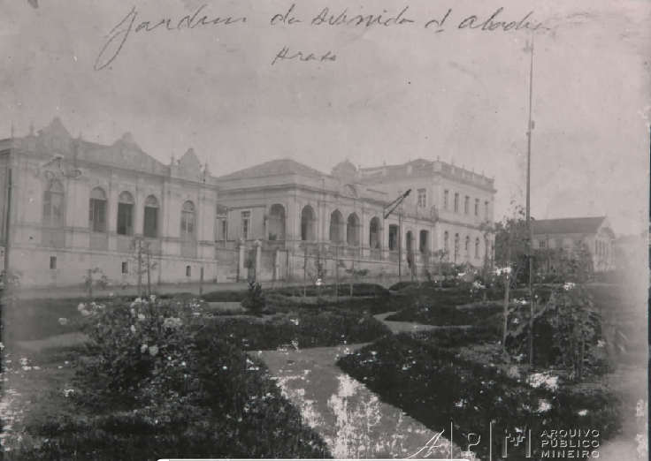
Figura 02 – Imagem contendo o jardim da Avenida da Abadia. Fonte: Acervo Arquivo Público Mineiro.

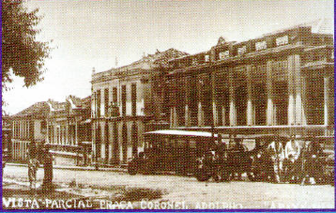
Figura 03 – Vista da Praça Coronel Adolpho, nela se concentrava as sedes da Prefeitura e da Câmara Municipal. Foto integrante do acervo da Fundação Cultural Calmon Barreto.

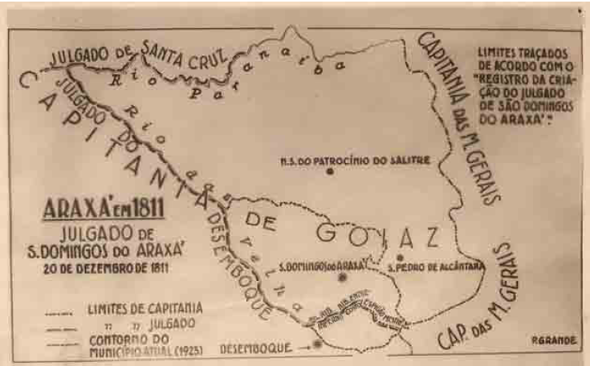
Figura 04 – Mapa do Julgado de São Domingos de Araxá em 1811. Fonte: Acervo integrante da Fundação Calmon Barreto.
4.2 - Dona Beja

Da história araxaense faz parte Anna Jacintha de São José, mais conhecida como Dona Beja, cuja vida se tornou conhecida em todo o país e por isso mesmo acabou se transformando em lenda contada de muitas formas. A versão aqui mostrada parcialmente pertence à Fundação Cultural Calmon Barreto, instituição responsável pela construção da memória de Araxá.
Em torno da denominação D. Beja deve-se notar que na documentação existente a grafia ora apresenta-se com a vogal i, ora sem a vogal. A maioria dos autores que escrevem sobre a personagem adotam o apelido “D. Beja”, sendo que “D. Beija” foi a interpretação dada pela televisão ao adaptar os romances, transformando-os em novela. Nascida em Formiga, Minas Gerais, em 1800, Dona Beja era filha natural de Maria Bernarda dos Santos e teve um irmão chamado Francisco Antônio Rodrigues.
A primeira referência a Anna Jacintha, em Araxá, data de 1819, no registro de batismo de sua filha natural Tereza Thomázia de Jesus, na Igreja Matriz de São Domingos. Esta filha foi mais tarde legitimada por Francisco José da Silva, através de uma escritura lavrada em cartório no ano de 1831. Anna Jacintha teve uma segunda filha, Joana de Deus de São José, que nasceu em 1838 e foi batizada no mesmo ano. Levando-se em consideração sua condição de mulher solteira e mãe de duas filhas, fato incomum para os padrões morais então vigentes, tudo indica que Anna Jacintha de São José alcançou uma posição de destaque na sociedade local. Prova disto é o fato das filhas terem contraído matrimônio com pessoas influentes.
Anna Jacintha de São José construiu, por volta de 1830, um sobrado situado na Praça da Matriz, local onde se encontravam algumas das principais edificações da Vila. Por ocasião da Revolução de 1842, sua propriedade rural foi citada em documento oficial como o “Retiro de Anna Jacintha de São José”, e a partir de 1873, começaram a aparecer nas escrituras de compra e venda, referências a uma “Chácara da Beja” na Sesmaria do Bebedouro, próximo a Araxá. Anna Jacintha de São José foi, ainda, proprietária de escravos e madrinha de muitos deles. Em relação à sua participação nos movimentos políticos locais mais importantes, podemos ligar seu nome à Revolução de 1842 - disputa pelo poder entre liberais e conservadores - também através de documento por ela enviado à Câmara Municipal de Araxá.
Anna Jacintha de São José mudou-se para Bagagem durante a corrida em busca de diamantes, em meados do século XIX, tendo lá iniciado, por ocasião da morte de sua neta Theodora Fortunata, um processo de reclamação de herança contra o marido da mesma, Fortunato José da Silva Botelho. Desse período em diante constam, também, uma solicitação do ressarcimento do dinheiro por ela empregado na construção da ponte sobre o Rio Bagagem (1873), a escrava Paulina (1864), a cópia de seu testamento (1869) e a certidão do inventário realizado após sua morte ocorrida em 1873, em Bagagem, atual Estrela do Sul, Minas Gerais.
Um outro capítulo da história de Anna Jacintha, não incluído na biografia acima, refere-se ao rapto da bela jovem, em 1815, planejado e mandado fazer por Joaquim Inácio Silveira da Motta, que no ano anterior havia assumido o cargo de corregedor (uma espécie de juiz) em Araxá, vila localizada no sertão da Farinha Podre (que compreendia todas as terras situadas na área que depois ganhou o nome de Triângulo Mineiro), então pertencente a Goiás. Pelo que se sabe, Anna e Joaquim Inácio viveram como amantes durantes dois anos, na Vila do Paracatu do Príncipe.
Segundo o escritor Pedro Divino Rosa, autor do livro “Dona Beja”, antes da ocorrência desse fato os moradores da região já haviam encaminhado a D. João, ainda príncipe regente, um abaixo-assinado pedindo sua reintegração a Minas Gerais, mas o corregedor, recém-empossado no cargo, havia dado parecer contrário a essa reivindicação. Acontece que pouco tempo depois, quando o rapto da donzela se tornou conhecido de todos, os inimigos políticos do poderoso mandante, entre os quais o próprio Ouvidor de Goiás, decidiram denunciá-lo por esse crime e mais um outro, o de ter mandado matar o avô de sua refém.
Correndo o sério risco de perder o posto e, o que era pior, ainda ser julgado pelos seus adversários, Joaquim Inácio certamente recorreu à ajuda de pessoas influentes na Corte, conseguindo, então, que D. João assinasse em 04/04/1816, o alvará desmembrando Araxá e Desemboque (atual Sacramento) da capitania de Goiás, anexando-as à Vila de Paracatu do Príncipe. Com isso ele não só aplacou a indignação do povo araxaense, mas também conseguiu impedir a realização do julgamento a que pretendiam submetê-lo. De acordo com o escritor Pedro Divino Rosa, “Um tempo depois Joaquim Ignácio voltaria impune à corte e ainda com o título de benemérito da região. Posteriormente, retornou a Portugal, onde morreu com mais de 80 anos.”
Dessa história de uma jovem simples que se tornou famosa e muito poderosa, surgiu uma afirmação provavelmente aceita por todos os que viveram naqueles tempos: "A beleza de Dona Beija é tão extraordinária que modificou o mapa do Brasil."
Fonte: Resenhas de Fernando Kitzinger Dannemann, publicado em www.recantodasletras.com.br

4.3 - Breve histórico do bem cultural em análise
De acordo com pesquisas realizadas por este setor técnico, foi encontrada uma pesquisa registrada na Revista “O Trem da História”, onde podemos verificar a comprovação da casa de Anna Jacinhta de São José (Dona Beja) onde atualmente funciona a Pensão Tormin. Segue abaixo a pesquisa realizada:
“Quando em 1834 Anna Jacintha de São José requereu da Câmara Municipal um alinhador para alinhar umas propriedades que tinha adquirido no fundo de seu quintal e defronte à atual rua Cônego Cassiano, produziu-se o primeiro documento de nosso conhecimento, que registra a presença de D. Beja como proprietária de um imóvel situado na área mais importante no traçado urbano de Araxá do século XIX.
Podemos concluir então que, na década de 1830, o “Sobrado da Beja”, (...) ficou conhecido, já tinha sido construído e que sua proprietária e construtora, como declarou sê-la estava ampliando suas propriedades (...).”
De acordo com a referida pesquisa, em 25 de julho de 1864 foi realizada uma escritura de compra e venda em Araxá onde Anna Jacintha (Dona Beja) residiu. Segundo a análise sobre a referida escritura:
“De acordo com o documento, o sobrado “que ella edificou” estava situado no largo da Matriz e tinha como vizinhas pela lado da esquerdo “ as casas do finado Pedro Amado de São Paulo” e pelo lado direito a que pertencera a Joaquim da Costa Pereira e outros.
Cabe lembrar que em 1861 na escritura de compra e venda do casarão da esquina que hoje abriga o Museu Dona Beja, Joaquim da Costa Pereira e seu irmão Francisco, já eram citados como vizinhos de “lado de cima” deste prédio. (...)
Ainda de acordo com esta escritura, a casa possuía quintal, poço de água, plantação de café e laranjeiras e foi vendida para Ignácio Affonso de Almeida pelo preço de 2 contos e 550 mil réis (2$550.000) (...). Pela Vendedora não saber escrever, assinava o documento, a rogo, seu genro Clementino Martins Borges.”
De acordo com a pesquisa, verificamos a citação do nome de Anna Jacintha de São José (Dona Beja) arrolado no inventário de Ignácio Affonso de Almeida (falecido em 1870), onde é citado o sobrado “comprado a D. Anna Beja” e herdado pelos seus filhos.
A seguir fizemos a cadeia dominial do imóvel de acordo com a referida pesquisa:
1820 – 1830 – De acordo com a Ficha de inventário realizada pelo Município de Araxá, esta seria a data provável de construção do sobrado por Anna Jacintha de São José.
1864 – Anna Jacintha de São José vende o imóvel para Ignácio Affonso de Almeida. Verificamos na documentação analisada que Anna Jacintha (Dona Beja) vendeu o imóvel e fixou residência em Bagagem. A Escritura de compra e venda de 25 de julho de 1864 (Livro nº 1, folha 48v. Cartório do 2º Ofício de Notas, Araxá, Minas Gerais).
1875 e 1876 – o genro de Ignácio Affonso de Almeida, Antônio Theodoro comprou dos demais herdeiros o referido imóvel, conhecido à época como “Sobrado da Beja”.
1893 – morte de Antônio Theodoro, sendo o imóvel inventariado para os seus herdeiros.
1896 – José Vieira Machado (genro de Antônio Theodoro) vendeu o imóvel para Francisco Antônio de Ávila.
1907 – Viúva de Francisco Antônio de Ávila, Maria Rita de Paiva, vendeu o sobrado para Guilherme Scarpellini (imigrante italiano), sendo que foi incorporado por ele os elementos arquitetônicos que descaracterizaram a fachada original.. Foi acrescido na platibanda o ano de 1907, de acordo com o costume da época de registrar nos prédios o ano da sua construção ou da última reforma realizada.

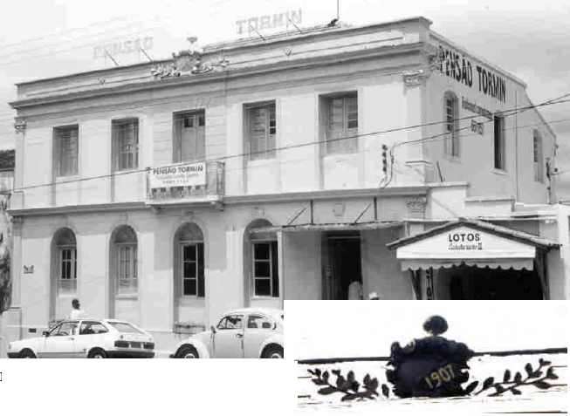
Figura 05 – Imagem do Antigo Sobrado da Dona Beja, Detalhe da platibanda (1907). Imagem integrante da Dissertação de Mestrado: MONTANDON, Rosa Maria Spinoso de. Dona Beja: Desfazendo as teias do mito. 2002.

1909 – Guilherme Scarpellini vendeu para Antônio de Castro Magalhães. A família Magalhães possuía mulheres professoras que fundaram em Araxá o Colégio Nossa Senhora do Carmo, o qual funcionou no referido imóvel.
1924 – Antônio de Castro Magalhães trocou com Ernesto Rosa o referido imóvel por uma casa na Rua Boa Vista.
1924 – Ernesto Rosa vendeu para Astolpho Rodrigues Valle. Sendo nesse mesmo ano instalado no imóvel o Colégio Santa Filomena.
1936 – Falecimento de Astolpho Rodrigues, o imóvel passou para a viúva, Luisa Rodrigues Valle que o alugou para o casal José e Hipolita Tormin.
1951 – O casal José e Hipolita Tormin compraram o imóvel, onde funciona até hoje a Pensão Tormin, sendo que desde 1967 Jairo do Espírito Santo Brito e sua esposa Marlene Tormin (filha dos fundadores) administram o imóvel.

Figura 06 – Imagem contendo a Pensão Tormin. Fonte: Diário Sintonia, acesso realizado no dia 29 de abril de 2011.

De acordo com as pesquisa de Rosa Maria Spinoso de Montandon:
“A arquitetura de seu sobrado, com cinco portas no térreo, sua localização num local nobre da praça, ao lado da Igreja Matriz de São Domingos, e o nome de Anna Jacintha encabeçando uma relação de 31 moradores estabelecidos com “negócios”, registrados no município, em 1834, dos quais 9 eram mulheres, nos autorizam a considerar o comércio varejista como uma de suas possíveis atividades. (...)
Referências documentais indicam que, além das propriedades na vila, Anna Jacintha
pode haver tido outras na zona rural, embora destas não se localizaram escrituras ou documentos em que seu nome e apelido estivessem associados diretamente, como parte interessada. São citadas apenas como referência para se estabelecer a localização daquelas
que estavam sendo referidas ou negociadas.

Segundo a Revista “O Trem da História”, o imóvel em análise “com o tempo, teve sua história dissociada da história de sua dona e o nome de “Sobrado da Beja” acabou indo para o sobrado vizinho que, na verdade, nunca pertenceu a Anna Jacintha de São José”.

De acordo com a pesquisadora Montandon, em 1965 foi inaugurado o “Museu Histórico de Araxá Dona Beja”, por ocasião do Centenário de Araxá, o Museu foi mencionado como o “sobrado de Beja”, sendo Assis Chateaubriand o comprador do imóvel onde funciona o Museu e idealizador da aludida instituição. De acordo com a análise da pesquisadora, o imóvel onde funciona o Museu Dona Beja pertencia às irmãs Herculana Cândida e Cândida Antônia de São José, ambas com o mesmo sobrenome de Beja, sendo que tal equivoco foi potencializado pois o imóvel do Museu encontra-se no mesmo quarteirão do imóvel em análise (Pensão Tormin).

Figura 07 – Casa de Dona Beja encontra-se no centro da foto marcado com círculo em vermelho. O Museu Histórico de Araxá Dona Beja primeiro sobrado à esquerda. Fonte: Acervo integrante da Fundação Calmon Barreto.

De acordo com as pesquisa realizadas por Godiva Accioly:

“O sobrado, da praça da Matriz, já estava concluído e montado com o requinte. O que não trouxera de Paracatu, Beja mandou vir da Corte. Para os que freqüentavam, a casa da Beja era motivo de admiração pelo bom gosto e o luxo que transpareciam nos detalhes, tanto da decoração, como do aparato com que recebia os seus convidados”.

5 – ANÁLISE TÉCNICA

O imóvel em questão localiza-se na Praça Coronel Adolfo nº 48, centro da cidade de Araxá e é de propriedade Jairo do Espírito Santo Brito.
O prédio é inventariado desde 1999 e de acordo com a ficha de inventário pertenceu a Anna Jacintha de São José, a Dona Beja, confirmando as afirmações da pesquisa histórica descrita acima.
O prédio secular, que abriga a tradicional Pensão Tormin, funciona ao lado do Hospital Dom Bosco e da antiga Câmara Municipal. De acordo com informações constantes nos autos o imóvel, foi vendido para uma grande rede de lojas de eletroeletrônicos (Lojas Americanas), que pretende demolir a estrutura para erguer a nova edificação, sendo que a demolição foi autorizada pelo Poder Público Municipal, com a anuência do Conselho Municipal do Patrimônio Artístico e Cultural de Araxá – COMPAC, conforme Ata da 79ª reunião realizada em 03/03/2011. Entretanto, a Fundação Cultural Calmon Barreto (FCCB), reconhece a relevância histórico cultural do bem, conforme já explicitado na descrição histórica acima.
De acordo com a carta enviada pelo proprietário Jairo do Espírito Santo Brito à Fundação Cultural Calmon Barreto, podemos verificar que é de conhecimento do proprietário que o referido imóvel foi a residência oficial de Dona Beja.
Em análise à documentação existente, verifica-se que a edificação em questão sofreu intervenções em sua arquitetura ao longo dos anos. Segundo informações prestadas pela Fundação Cultural Calmon Barreto, “a planta baixa, que constava de três portas e três janelas na frente, fora anexado a reforma da fachada por Guilherme Scarpellinni, imigrante italiano, que modificando os elementos arquitetônicos tradicionais do século XIX e introduzindo-lhe alguns toques de modernidade da sua época, que conferiam ao sobrado as feições que até hoje apresenta.”
As características que apresenta hoje são de arquitetura eclética, estrutura de madeira com alguns acréscimos em concreto armado e vedações em tijolos comuns, permanecendo algumas alvenarias no sistema construtivo original, o adobe. Apresenta platibanda ornamentada defronte ao telhado. Os vãos possuem vergas em arco pleno no primeiro pavimento e retas no segundo e passaram por alterações ao longo dos anos. Eram portas no primeiro pavimento e janelas de púlpito com sacadas guarnecidas de ferro moldado no segundo pavimento.
Foram elaborados laudos técnicos que tratam sobre o estado de conservação do imóvel. O primeiro, elaborado pelo Engenheiro Civil e de Segurança Humberto Assunção Gontijo, conclui que o imóvel foi bastante modificado, não apresentando mais suas características originais. Alega que as condições de estabilidade, solidez e habitabilidade do mesmo são muito precárias. O segundo foi elaborado pelo Engenheiro Civil Tadeu Junqueira Unes, que conclui que o imóvel não apresenta condições de estabilidade, solidez e habitabilidade. Não consta nos autos a Anotação de Responsabilidade Técnica referente aos laudos em questão. Pelo fato de se tratar se serviço relacionado ao patrimônio cultural, é necessária a presença de profissional habilitado, conforme DN 83/2008 do Confea, o que, juntamente com a falta da ART, invalida os referidos laudos.
Concordo com os engenheiros citados acima que a edificação encontra-se descaracterizada e em mau estado de conservação. Como já dito anteriormente, passou por várias intervenções e acréscimos ao longo dos anos, encontrando-se bastante descaracterizado, principalmente na parte interna. Entretanto, ainda guarda elementos que remetem à data da sua construção, principalmente na fachada frontal, e representa uma época e um personagem importante para a história de Araxá, estando impregnado de história, de significados. As patologias existentes, como a falta de estabilidade e solidez, podem ser solucionadas com a restauração da edificação.
Seu interior, apesar de bastante descaracterizado, ainda mantém elementos cuja recuperação é possível, como a escadaria de madeira. É possível resgatar as características da fachada frontal, uma vez que há imagens antigas que retratam a edificação. As alvenarias remanescentes de adobe e a parte da estrutura de madeira podem ser recuperadas, contando a história das técnicas construtivas utilizadas na época da construção do imóvel.

6 - FUNDAMENTAÇÃO

Patrimônio cultural é o conjunto de todos os bens, materiais ou imateriais, que, pelo seu valor próprio, devam ser considerados de interesse relevante para a permanência e a identidade da cultura de um povo. O patrimônio é a nossa herança do passado, com que vivemos hoje, e que passamos às gerações vindouras.
A identidade de uma população se faz, também, através da preservação do Patrimônio Cultural. Este patrimônio deve ser visto como um grande acervo, que é o registro de acontecimentos e fases da história de uma cidade. O indivíduo tem que se reconhecer na cidade; tem que respeitar seu passado.
Uma cidade como Araxá certamente já vem passando por alterações na sua paisagem urbana, algumas delas certamente necessárias, outras não. Elas nos mostram que a cidade é um ser vivo em constante transformação e que segue a dinâmica de seu tempo de sua gente.
Muitas vezes as transformações pelas quais as cidades passam são norteadas por um entendimento equivocado da palavra progresso. Muitas edificações são demolidas, praças são alteradas, ruas são alargadas sem se levar em conta às ligações afetivas da memória desses lugares com a população da cidade, ou seja sua identidade.
O direito à cidade, à qualidade de vida, não pode estar apenas ligado às necessidades estruturais, mas também às necessidades culturais da coletividade. Assim, a preservação do patrimônio cultural não está envolvida em um saudosismo, muito menos tem a intenção de “congelar” a cidade, ao contrário esta ação vai no sentido de garantir que a população através de seus símbolos possa continuar ligando o seu passado a seu presente e assim exercer seu direito à memória, à identidade, à cidadania.

O bem cultural em questão possui valor cultural, ou seja, possui atributos e significados que justificam a sua permanência. Acumula valores paisagísticos, turísticos, afetivos, históricos (de antiguidade), testemunho, evocativo, raridade e identidade. Constitui-se referencial simbólico para o espaço e memória da cidade com significado histórico e arquitetônico dignos de proteção. Conforme recomenda a Carta de Paris, “a expressão ‘bens culturais’ engloba não só os sítios e monumentos arquitetônicos, arqueológicos e históricos reconhecidos e protegidos por lei, mas também os vestígios do passado não reconhecidos nem protegidos, assim como os sítios e monumentos recentes de importância artística ou histórica”. O Município reconheceu sua importância ao realizar o seu inventario em 1999.
De acordo com a Lei 5508 de 2009 que versa sobre a proteção do patrimônio cultural do Município de Araxá:
Art. 2º - O Município, com a colaboração da comunidade, promoverá e protegerá o seu patrimônio cultural, por meio de:
I – Inventário;
II – registro;
III – tombamento;
(...)
Art. 7º - O inventário é o procedimento administrativo pelo qual o poder público identifica e cadastra os bens culturais do Município, com o objetivo de subsidiar as ações administrativas e legais de preservação.

Conforme descrevem os artigos 30, IX e 216, caput da Constituição Federal:
“Art. 30
Compete aos Municípios:
IX – promover a proteção do patrimônio histórico-cultural local, observada a legislação e a ação fiscalizadora federal e estadual.
Art. 216, § 1º
O Poder Público, com a colaboração da comunidade, promoverá e protegerá o patrimônio cultural brasileiro, por meio de inventários, registros, vigilância, tombamento e desapropriação, e de outras formas de acautelamento e preservação. (grifo nosso)”.

Deste modo, o inventário é colocado pela Carta Magna brasileira como instrumento de proteção e forma de valorização do patrimônio. Também é contemplado pelo município de Araxá como forma de proteção ao Patrimônio Cultural. O imóvel em questão não se encontra desprovido de acautelamento, uma vez que ao realizar o inventário do mesmo o Poder Público reconheceu a sua importância histórica e / ou arquitetônica. Portanto, é necessário todo o cuidado por parte do Conselho Municipal de Patrimônio Cultural nas suas deliberações, uma vez que uma decisão equivocada poderá apagar para sempre parte da memória de uma comunidade representada por uma edificação. Por isto, é recomendado que toda deliberação do Conselho Municipal de Patrimônio Cultural seja embasada em de pareceres técnicos e jurídicos, elaborados por profissionais habilitados, com o fim de dirimir dúvidas e evitar danos, muitas vezes irreversíveis, ao patrimônio cultural. Conforme pudemos verificar nos autos, não houve parecer prévio para embasar a decisão dos conselheiros, sendo que alguns deles votaram a favor da demolição “em nome do progresso”.

7 – CONCLUSÕES E SUGESTÕES

Por todo o exposto, sugere-se a preservação do imóvel uma vez que foi comprovado, a partir de pesquisas históricas, que o mesmo pertenceu a Anna Jacintha de São José, a Dona Beja, personagem marcante na história de Araxá.
Como já dito anteriormente, o imóvel se encontra bastante descaracterizado e em mau estado de conservação. Entretanto, ainda guarda elementos que remetem à data da sua construção, principalmente na fachada frontal. As patologias existentes, como a falta de estabilidade e solidez, podem ser solucionadas com a restauração da edificação.
Seu interior, apesar de bastante descaracterizado, ainda mantém elementos cuja recuperação é possível, como a escadaria de madeira. É possível resgatar as características da fachada frontal, uma vez que há imagens antigas que retratam a edificação. As alvenarias remanescentes de adobe e parte da estrutura de madeira podem ser recuperadas, contando a história das técnicas construtivas utilizadas na época da construção do imóvel.
É necessário conciliar a preservação do Patrimônio Cultural com o desenvolvimento econômico-social. Portanto, deverá ser elaborado projeto de restauração para a edificação, prevendo a manutenção da fachada frontal, resgatando suas características originais, e as alvenarias de abobe e estrutura de madeira passíveis de recuperação. Onde for possível, deverão ser mantidas “janelas” deixando o sistema construtivo aparente para que o usuário da edificação possa reconhecer a técnica construtiva utilizada na época de construção da edificação.
O interior, já descaracterizado, poderá ser alterado conforme as necessidades do novo uso, assim como poderá haver construção nos fundos do terreno, desde que não ocorra alteração da volumetria original e haja respeito à legislação urbanística vigente na cidade de Araxá. Entretanto, sugere-se que os materiais de acabamento passíveis de aproveitamento sejam removidos e utilizados em espaço a ser definido no interior da edificação, contando a história do prédio.
Sugere-se que sejam dadas contrapartidas ao proprietário do imóvel pela preservação da edificação, como, por exemplo, o potencial construtivo decorrente da área preservada possa ser utilizado no próprio terreno, gerando um ganho na área total construída; ou isenção de impostos municipais.
Após a restauração, sugere-se a efetivação da proteção do imóvel por meio de tombamento específico, passando a ter condições de utilizar as leis de incentivo à cultura, podendo assim captar recursos financeiros para sua restauração e conservação.

8 – ENCERRAMENTO

São essas as considerações do Setor Técnico desta Promotoria, que se coloca à disposição para o que mais se fizer necessário.
Belo Horizonte, 04 de maio de 2011.

Karol Ramos Medes Guimarães
Analista do Ministério Público – Historiadora – MAMP 3785

Andréa Lanna Mendes Novais
Analista do Ministério Público – Arquiteta Urbanista – MAMP 3951

Pesquisa realizada ao banco de dados da Fundação Cultural Calmon Barreto e levantamento histórico realizado pelo Instituto Estadual de Patrimônio Histórico e Cultural (IEPHA).
Os Casarões de Araxá. Séc. XIX. O Trem da História. Ano 6, nº 20. abr/mai/jun, 1996. pp. 4-6.
Os Casarões de Araxá. Séc. XIX. O Trem da História. Ano 6, nº 20. abr/mai/jun, 1996. pp. 4-6.
ACCIOLY, Godiva. Transposição de época e personagem real da televisão. Tese de doutorado pela USP, 2007, p. 39.
Carta encaminhada no dia 15 de abril de 2010, informando a venda do imóvel e o valor de R$ 2.000.000,00 (Dois milhões de reais).
Setor de Arquivo, Pesquisas e Publicações, especificamente o boletim informativo Trem da História, ano 6, nº 19, 1996, pág 04 e 05.
Quando existe um balcão e um guarda-corpo isolado para cada janela
BOLLE, Willi. Cultura, patrimônio e preservação. Texto In: ARANTES, Antônio A. Produzindo o Passado. Editora Brasiliense, São Paulo, 1984.
“O valor cultural não é intrínseco, mas criado, instituído historicamente, no seio da interação social e, por isso, nem é imutável, nem homogêneo. Mais ainda: o conflito é seu berço e trajetória naturais, pois não está desvinculado de interesses de indivíduos, grupos e sociedades e assim, por sua natureza política, precisa ser declarado, proposto, legitimado, tornado aceitável ou desejável”. BEZERRA DE MENEZES. Valor cultural, valor econômico: encontros e desencontros.
Em decorrência de ter sido testemunho de algum fato histórico, ou por ter pertencido a alguma pessoa relevante.
Recomendação sobre a conservação dos bens culturais ameaçados pela execução de obras públicas e privadas – Conferência Geral da Unesco – 15ª sessão.

